**BỘ THÔNG TIN VÀ TRUYỀN THÔNG**

**HỌC VIỆN CÔNG NGHỆ BƯU CHÍNH VIỄN THÔNG**

**CƠ SỞ TẠI THÀNH PHỐ HỒ CHÍ MINH**

**-----□□□-----**



**BÁO CÁO ĐỒ ÁN**

**Môn: THỰC TẬP CƠ SỞ**

**Đề tài: QUẢN LÍ ĐIỂM SINH VIÊN**

**Giảng Viên: Nguyễn Thị Bích Nguyên**

**Nguyễn Thị Tuyết Hải**

**Lớp: D19CQCN01_N**

**Thành viên Nhóm:**

1. **Trần Thị Trúc Ly N19DCCN104**
2. **Nguyễn Thị Mỹ Linh N19DCCN097**
3. **Lê Đăng Khánh N19DCCN089**

**Tp.Hồ Chí Minh, 06/2022**

**🙡🕮🙣**

**Mục lục**

**Chương I.** **Giới thiệu đề tài** 3

**1.** **Giới thiệu chung:** 3

**2.** **Mô tả đề tài:** 4

**3.** **Link github:** 4

**Chương II.** **Cơ sở lý thuyết** 4

**1.** **Hệ quản trị cơ sở dữ liệu:** 4

**2.** **Cấp quyền:** 4

**3.** **Sao lưu và phục hồi dữ liệu:** 4

**4.** **Trigger:** 5

**5.** **Mô hình diagram:** 5

**Chương III.** **Thực nghiệm:** 6

**Yêu cầu hệ thống:** 6

**1.** **Cấp quyền: tạo role, cấp quyền cho role, tạo login, thêm login vào role, xóa login khỏi role, thay đổi mật khẩu của login (bằng giao diện)** 6

❖ **Giao diện đăng nhập**: 6

❖ **Tạo role**: 7

❖ **Cấp quyền cho Role:** 8

❖ **Thu hồi quyền** 10

❖ **Tạo tài khoản:** 12

❖ **Thêm/xóa login trong role** 13

❖ **Xóa Login khỏi Role:** 14

❖ **Thay đổi mật khẩu:** 16

**2.** **Sao lưu và phục hồi dữ liệu: backup database (full backup, differential backup), restore database** 17

**a.** **Backup database:** 17

**i.** **Full backup:** 17

**ii.** **Differential backup** 19

**b.** **Restore database** 21

❖ **Restore bằng giao diện:** 21

❖ **Restore database bằng lệnh:** 22

❖ **Restore database theo các Differential:** 22

❖ **Tạo database mới, và restore lên chính database mới này:** 24

**3.** **Trigger:** 25

**a.** **Trigger cập nhật điểm tổng kết cho sinh viên theo từng môn(Update trên table DANGKY)** 25

**b.** **Ràng buộc khi sửa thông tin mã sinh viên / mã lớp tín chỉ /trạng thái hủy đăng ký trên table DANGKY** 25

**c.** **Kiểm tra số lượng sinh viên đăng ký tối đa của lớp tín chỉ** 26

**d.** **Ràng buộc chỉnh sửa thông tin MASV/ MALOP/ MACN trên table SINHVIEN, khi sinh viên đã đăng kí lớp tín chỉ** 28

**Tài liệu tham khảo** 29

**Sách/ Tài liệu** 29

**Linh drive tài liệu:** 29

**Link tham khảo:** 29

**QUẢN LÍ ĐIỂM SINH VIÊN**

1. **Giới thiệu đề tài**
2. **Giới thiệu chung:**

Yêu cầu thiết kế cơ sở dữ liệu quản lý điểm sinh viên hệ đại học theo hệ tín chỉ:

- Trường có nhiều khoa, mỗi khoa có mã khoa để phân biệt các khoa với nhau và tên khoa. Mỗi khoa được quản lý bởi 1 trưởng khoa tại 1 thời điểm nhất định

- Mỗi khoa quản lý nhiều lớp, mỗi lớp chỉ thuộc một khoa. Trong một khoa có nhiều chuyên ngành. Mỗi sinh viên chỉ thuộc 1 chuyên ngành, trong 1 chuyên ngành có nhiều sinh viên.

- Mỗi chuyên ngành có kế hoạch giảng xác định, học kỳ nào sẽ được học các môn nào đã được lên kế hoạch trứơc. Kế hoạch này có thể thay đổi áp dụng bắt đầu cho 1 khóa học X.

- Mỗi lớp có mã lớp dùng để phân biệt các lớp, tên lớp, Khóa học. Một sinh viên thì ở 1 lớp - Thông tin về sinh viên gồm có mã sinh viên để phân biệt các sinh viên, họ tên sinh viên, phái, địa chỉ, ngày sinh, khóa học.

- Lớp tín chỉ là lớp do trường đã lên kế hoạch mở trong 1 học kỳ thuộc 1 niên khóa. Lớp này có các thông tin học buổi nào, thứ mấy, môn gì, giảng viên nào giảng để cho sinh viên có thể đăng ký học. Số sv đăng ký phải từ số sv tối thiểu trở lên thì mới tổ chức dạy, ngược lại nhà trường sẽ hủy. Thông tin về lớp tín chỉ: mă lớp tín chỉ, số sv tối thiểu. Sinh viên sau khi đăng ký có thể xin hủy đăng ký.

- Thông tin về giảng viên gồm mã giảng viên dùng để phân biệt các giảng viên, họ tên giảng viên, học vị, học hàm, chuyên môn. Một giảng viên chỉ thuộc duy nhất 1 khoa.

- Thông tin về môn học gồm mã môn học dùng để phân biệt các môn học, tên môn học, số tiết lý thuyết, số tiết thực hành. Một giảng viên có thể giảng được nhiều môn, và 1 môn có thể được giảng dạy bởi nhiều giảng viên.

- Sinh viên thi môn học nào thì có 1 kết quả. Số lần thi cho 1 môn tối đa là 1 lần.

- Nếu sinh viên thi không đạt, thì sinh viên đăng ký học lại với lớp khóa sau, và thi cùng với lớp đó.

- Sau khi thi và có điểm của các môn thi. Điểm của các môn thi được chuyển tới phòng giáo vụ của từng khoa, nhiệm vụ của phòng là nhập điểm của từng môn học đó vào cơ sở dữ liệu. Thang điểm tối đa của mỗi môn học là thang điểm 10.

Điểm kết quả của mỗi môn = điểm chuyên cần *10% + Điểm thực hành * %heso1 + Điểm thi hết môn * %heso2. Hệ số mỗi môn có thể khác nhau; các hệ số trong 1 môn có thể thay đổi theo kế hoạch từng năm.

- Cuối khóa, trường sẽ lọc ra các sv làm đồ án tốt nghiệp hoặc học 2 môn thay thế. Tiêu chí để lọc ra các SV làm ĐATN là điểm trung bình cuối khóa >=X và không được nợ môn. X là điểm do trường quyết định theo từng năm, và có thể khác nhau theo từng khoa. SV làm ĐATN sẽ nhận luận văn, giảng viên hướng dẫn. Mỗi ĐATN sẽ có 1 giảng viên phản biện, và sẽ ra Hội đồng báo cáo. Điểm chấm LVTN có các cột điểm: điểm HD, điểm PB, điểm các thành viên trong hội đồng.

1. **Mô tả đề tài:**

- Thiết kế cơ sở dữ liệu quản lí điểm sinh viên

- Cấp quyền: tạo role, cấp và thu hồi quyền cho role, tạo login, thêm login vào role, xóa login khỏi role, thay đổi mật khẩu của login (bằng giao diện)

- Sao lưu và phục hồi dữ liệu: backup database (full backup, differential backup), restore database

- Trigger:

+ Trigger cập nhật điểm tổng kết cho sinh viên theo từng môn(Update trên table DANGKY)

+ Trigger kiểm tra số lượng sinh viên đăng ký của một lớp tín chỉ không được quá số lượng sinh viên tối đa (INSERT, UPDATE table DANGKY)

+ Ràng buộc khi sửa thông tin mã sinh viên / mã lớp tín chỉ /trạng thái hủy đăng ký trên table DANGKY

+ Ràng buộc chỉnh sửa thông tin MASV/ MALOP/ MACN trên table SINHVIEN, khi sinh viên đã đăng kí lớp tín chỉ

1. **Link github:**

https://github.com/Ly2903/QLDSV

1. **Cơ sở lý thuyết**

## **Hệ quản trị cơ sở dữ liệu:**

Hệ quản trị cơ sở dữ liệu (Database Management System - DBMS): Là một hệ thống phần mềm cho phép tạo lập cơ sở dữ liệu và điều khiển mọi truy nhập đối với cơ sở dữ liệu đó

## **Cấp quyền:**

- Ý nghĩa: Dùng để trao quyền cho một account/role nào đó.

- Cú pháp:

GRANT ON TO [WITH GRANT OPITION]

- Các quyền có thể trao là: All, Select, update, delete, insert, alter,…

- User có thể là: Public, tên một user cụ thể, hoặc một role nào đó…

## **Sao lưu và phục hồi dữ liệu:**

- Backup là công việc tối quan trọng cho mỗi Database Admin (DBA) để đảm bảo an toàn dữ liệu. Khi có sự cố xảy ra, backup file là nguồn duy nhất giúp bạn khôi phục dữ liệu trở lại. Trong thời đại dữ liệu trở thành trung tâm của các hoạt động doanh nghiệp, mất mát dữ liệu làm ảnh hưởng nghiêm trọng, thậm chí làm tê liệt hoạt động của công ty. Vì thế không có gì ngạc nhiên khi trong các yêu cầu trách nhiệm của DBA, backup database luôn được liệt kê ở phần đầu.

- Một số loại sao lưu (Backup) được dung trong đồ án:

* Full Database Backups: Copy tất cả các file dữ liệu trong một database. Tất cả những đối tượng cơ sở dữ liệu, các đối tượng mà user đã tạo, như table, view, stored proceduce, function, trigger, user, role, …
* Differential Database Backups: Copy những thay đổi trong tất cả các file dữ liệu kể từ lần full backup gần nhất trước đó.

- Khôi phục dữ liệu: lấy lại dữ liệu từ file backup

- Trong quá trình restore, database phải ở trong trạng thái không được sử dụng. Tất cả dữ liệu trong database mà ta chỉ ra trong lệnh restore sẽ được thay thế

- Một số loại retore được dung trong đồ án:

* Full database restore: phục hồi toàn booj database
* Full database restore và differential database restore: phục hồi 1 differential backup

1. **Trigger:**

Trigger là 1 loại Stored Procedures đặc biệt được thực hiện 1 cách tự động khi user thực hiện việc cập nhật (insert, update, delete) dữ liệu trên table. Trigger nhằm mục đích đảm bảo sự an toàn về ràng buộc toàn vẹn dữ liệu. Mỗi table có thể có nhiều trigger tương ứng với các hành động insert, delete, update trên table.

1. **Mô hình diagram:**

Mô tả các mối liên kết giữa các thực thể

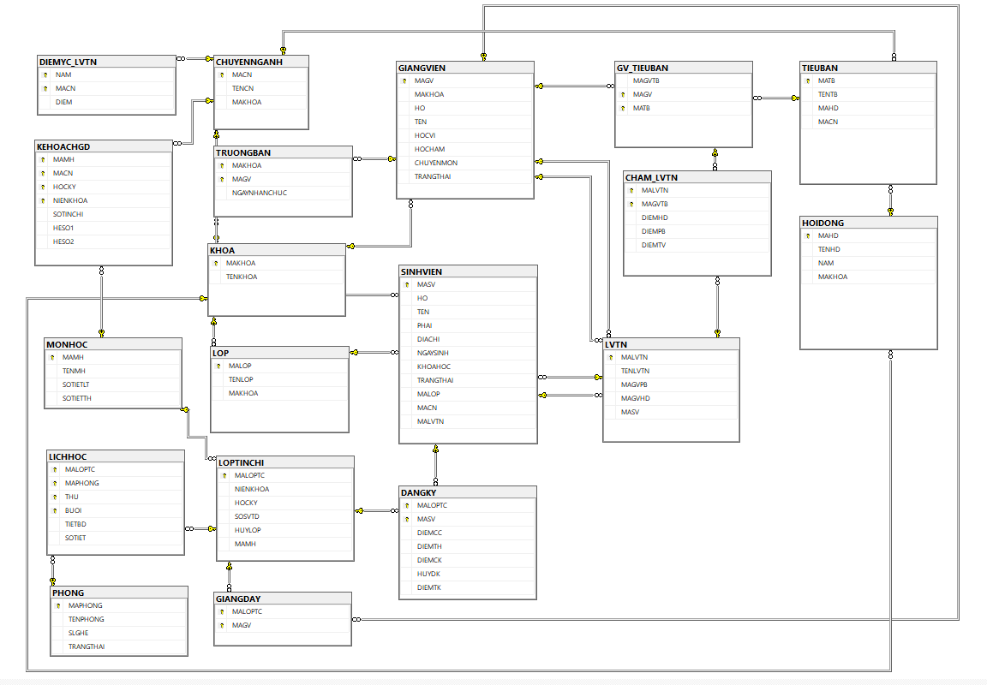

1. **Thực nghiệm:**

**Yêu cầu hệ thống:**

* + Hệ thống quản trị cơ sở dữ liệu SQL Server 2014 trở lên
  + Phần mềm Netbeans
  + Ngôn ngữ lập trình: java

1. **Cấp quyền: tạo role, cấp quyền cho role, tạo login, thêm login vào role, xóa login khỏi role, thay đổi mật khẩu của login (bằng giao diện)**

* **Giao diện đăng nhập**:

Nhập vào tên đăng nhập và mật khẩu

- Phân quyền truy cập giúp đảm bảo người dùng có vai trò là Phòng Giáo Vụ có thể truy cập vào giao diện chính để cấp quyền thực hiện các chức năng.

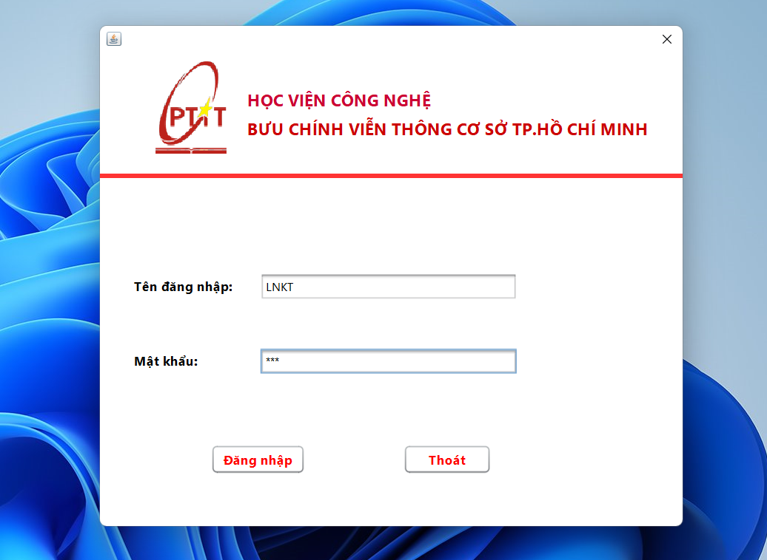

* Đăng nhập thành công: Chỉ đăng nhập thành công với các tài khoản có vai trò Phòng giáo vụ (toàn quyền).

- Nếu tài khoản thuộc vai trò khác Phòng Giáo Vụ sẽ được thông báo rằng tài khoản không có quyền truy cập.

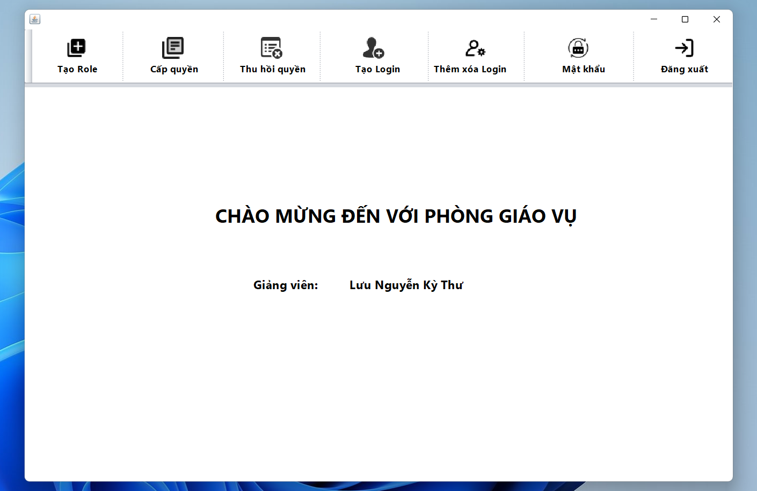

* **Tạo role**:

- Nhập tên Role mới cần tạo (tên Role không được bỏ trống và không được trùng với các Role đã tồn tại).

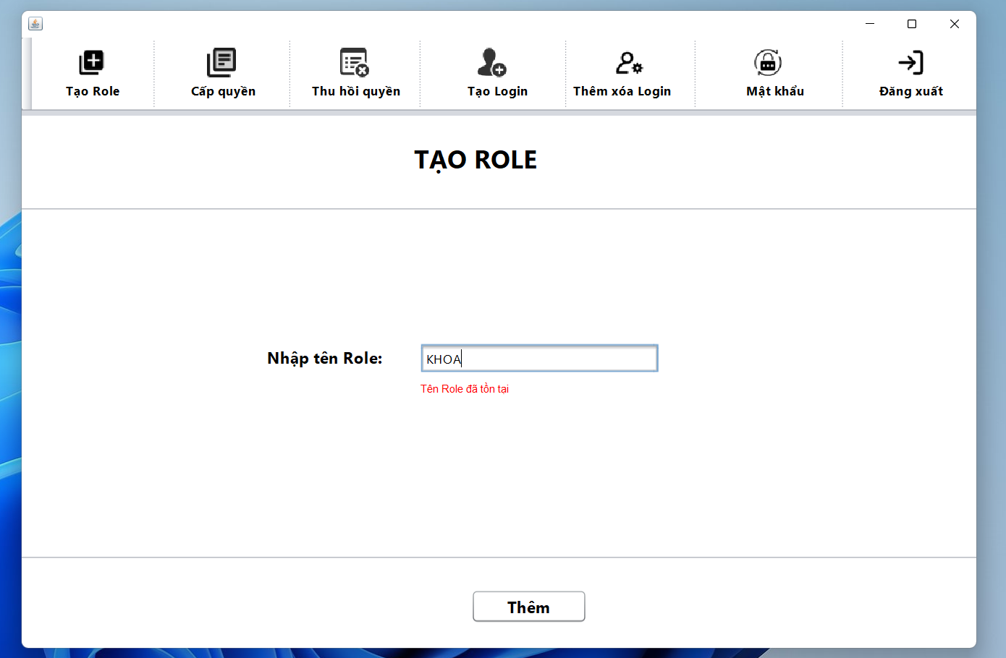

- Khi tạo Role thành công sẽ hiện thị thông báo thành công đến người dùng.

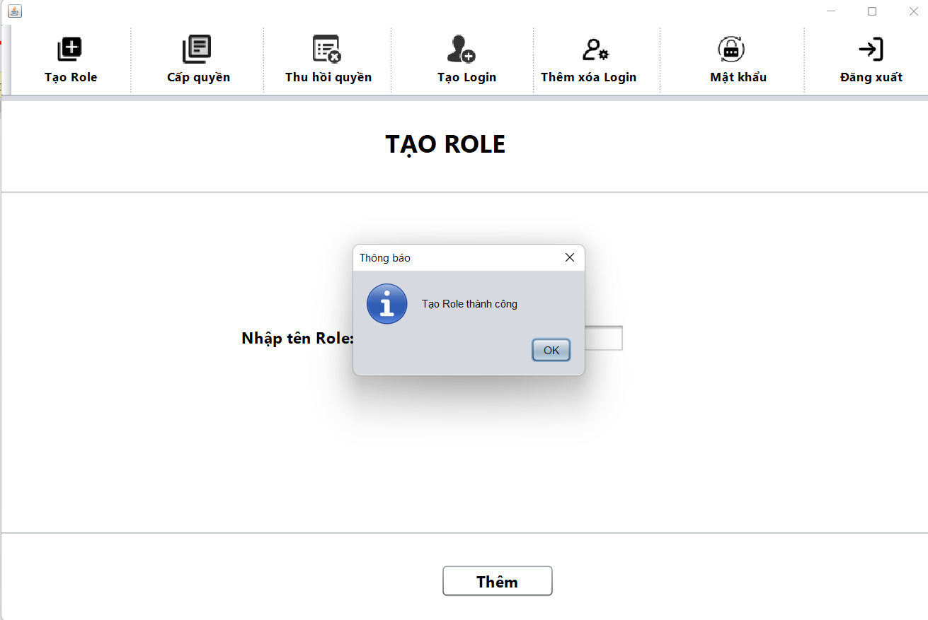

* **Cấp quyền cho Role:**

- Dữ liệu được truyền vào các combobox để người dùng lựa chọn các quyền được cấp đến đối tượng mong muốn.

+ Combobox tên Role: hiển thị tất cả các Role đã được khởi tạo.

+ Combobox loại đối tượng: các loại đối tượng thường dùng trong SQL Server như Table, Strored Procedured, Views.

+ Combobox đối tượng: hiện thỉ tất cả các đối tượng cụ thể trong loại đối tượng.

+ Combobox quyền: hiện thị các quyền tương ứng với loại đối tượng được chỉ đến.

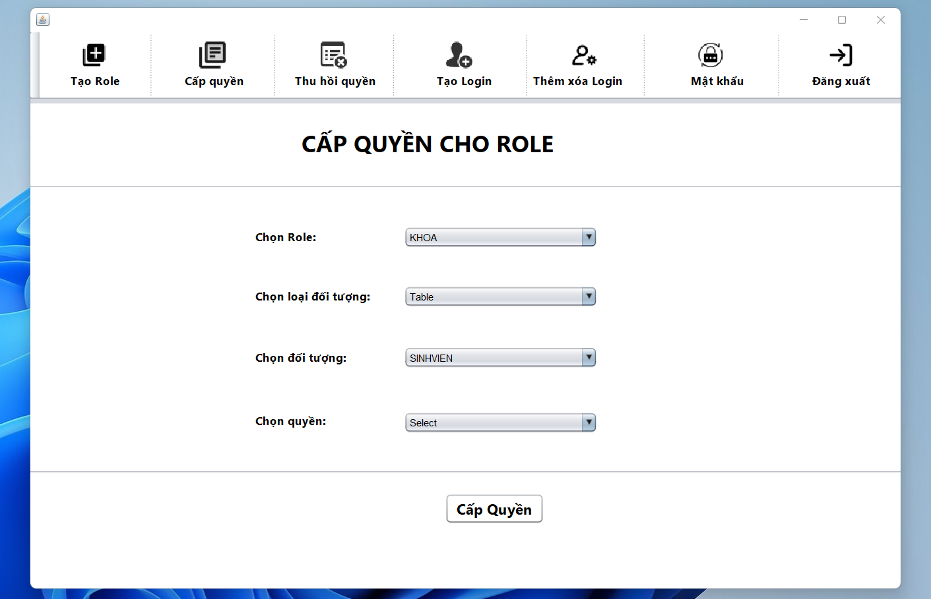

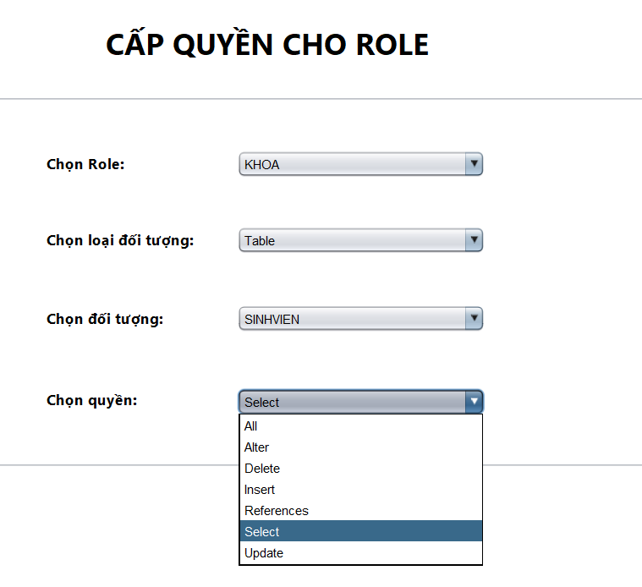

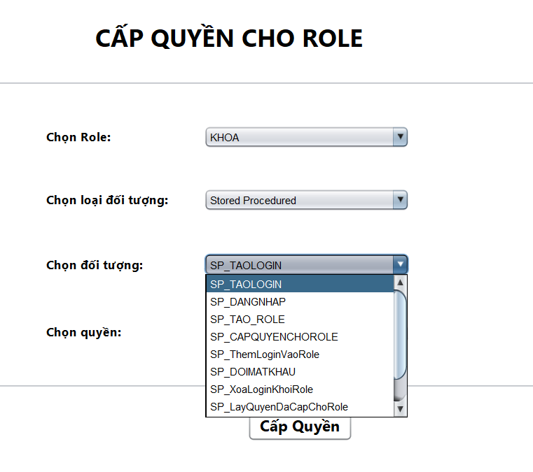

* Cấp quyền thành công: khi truyền vào đầy đủ các dữ liệu trên combobox, người dùng có thể cấp quyền nhiều lần lên từng Role.

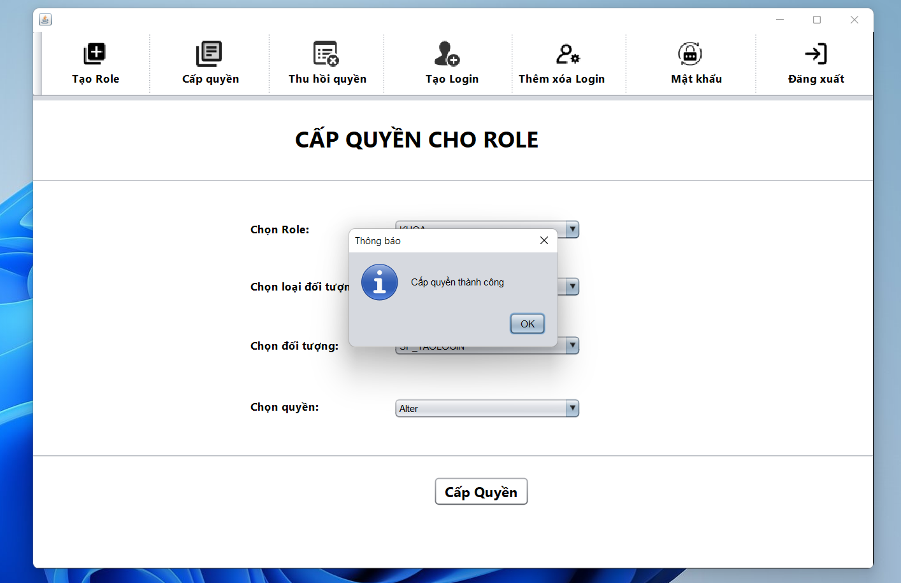

* **Thu hồi quyền**

**-** Combobox tên Role: hiển thị tất cả các Role đã được khởi tạo, trừ phòng giáo vụ (PGV), vì PGV là owner

- Table load tất cả các quyền và đối tượng đã được cấp quyền của Role đó

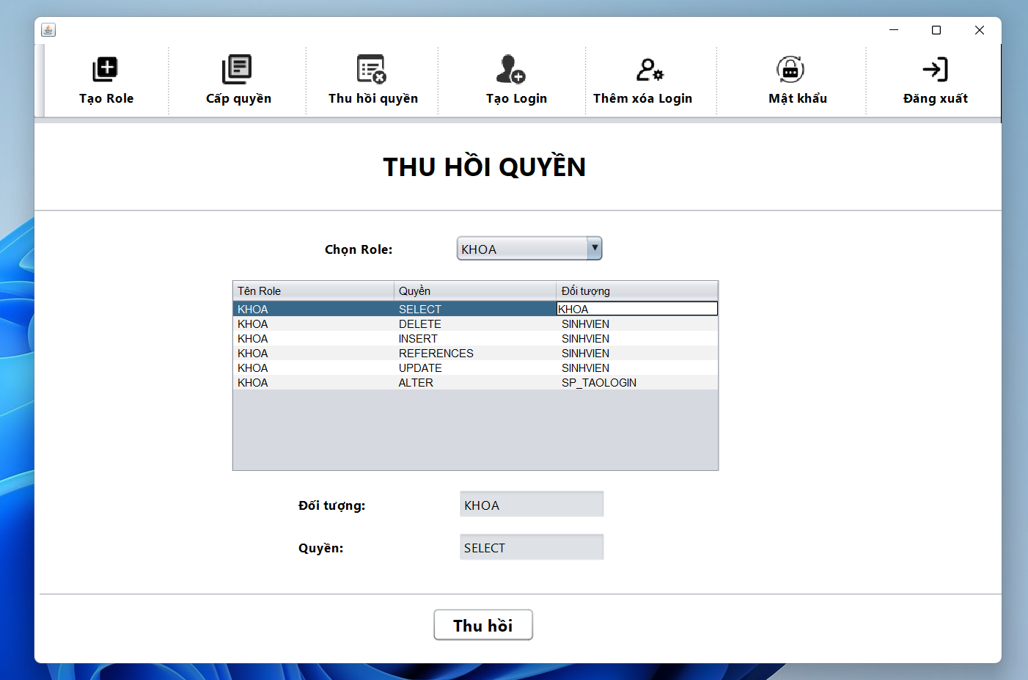

**-** Khi click “Thu hồi” , sẽ hỏi lại người dùng có đồng ý thu hồi quyền đó hay không. Nếu chọn Yes -> Thu hồi quyền thành công

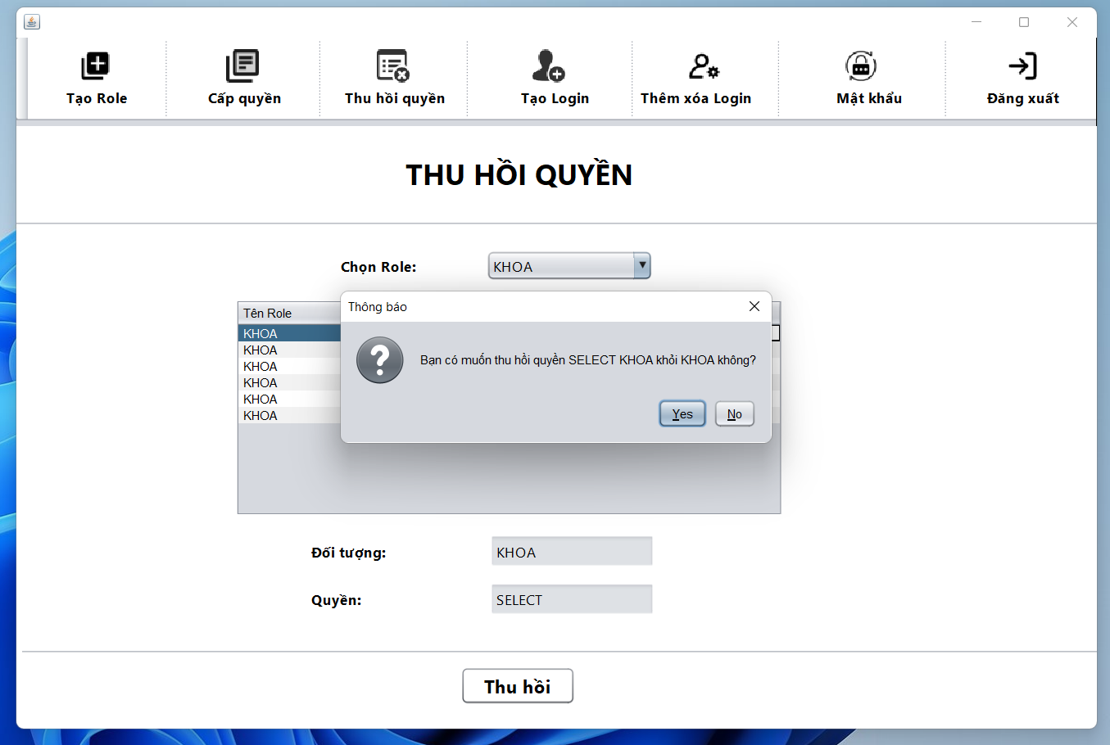

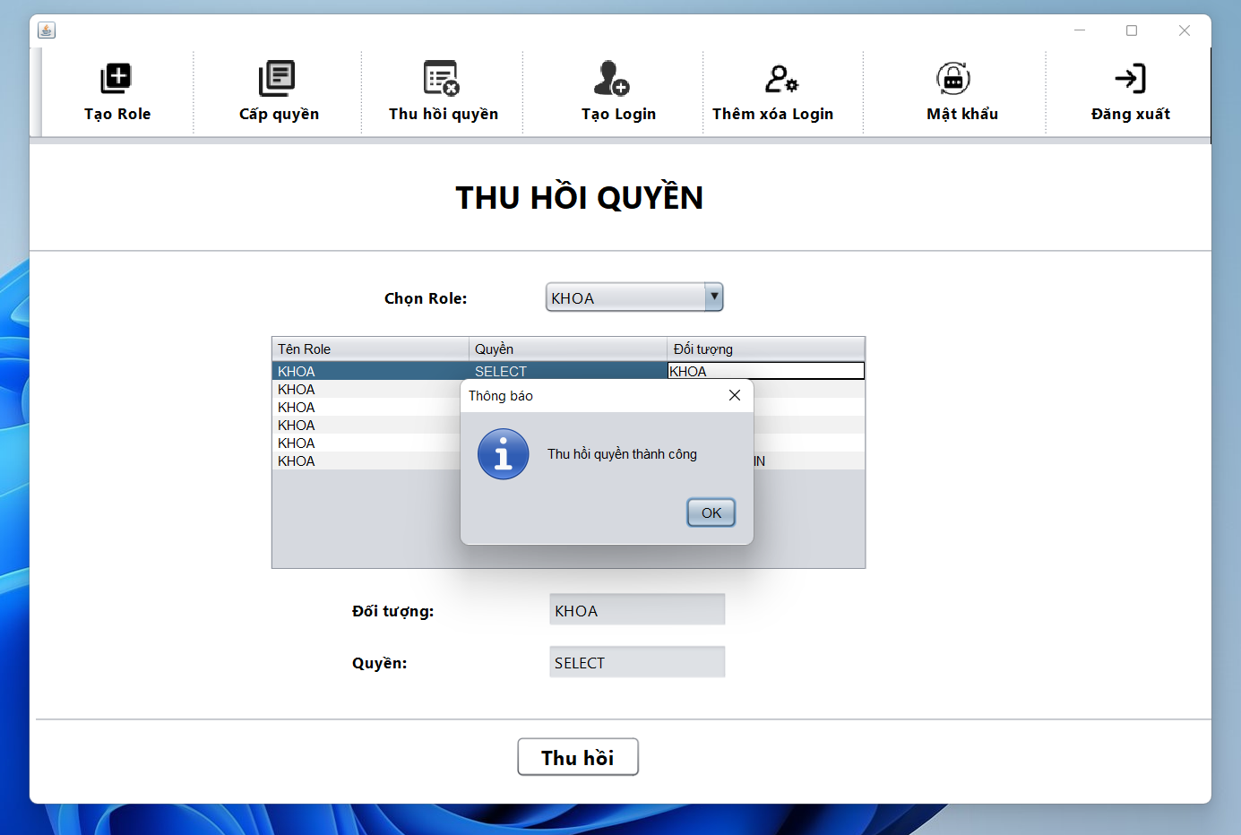

* **Tạo tài khoản:**

- Tên đăng nhập: không được bỏ trống và không được trùng với các tài khoản được khởi tạo trước đó.

- Mật khẩu: không được để trống và không nhập dấu cách.

- Combobox đối tượng: hiện thị cụ thể đối tượng cần tạo tài khoản là Giảng viên hay Sinh viên. Khi chọn đối tượng cụ thể sẽ hiện thị các mã và tên tương ứng của từng đối tượng chưa được tạo tài khoản .

- Khi dữ liệu truyền vào hợp lệ, tài khoản sẽ được khởi tạo thành công.

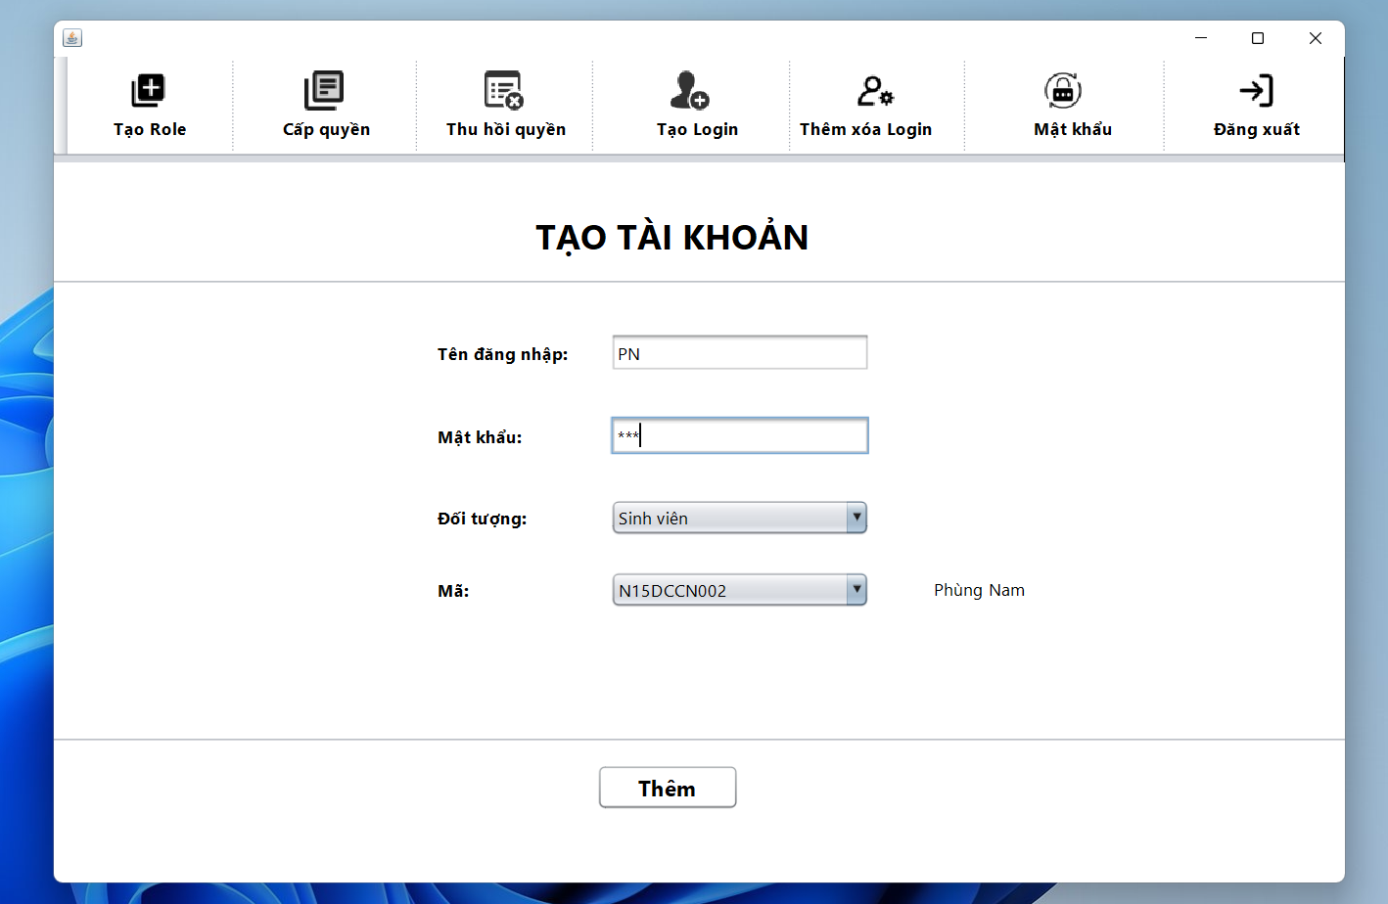

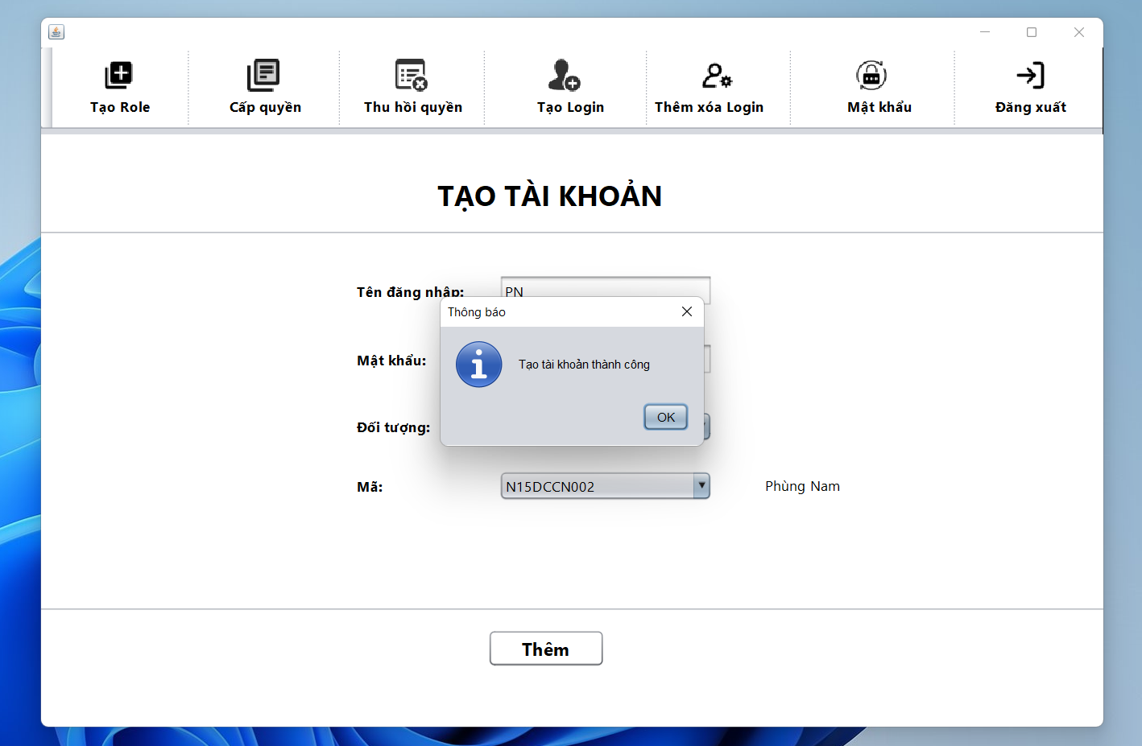

* **Thêm/xóa login trong role**

- Thêm Login vào Role: Mỗi Login chỉ thuộc một Role bất kì

+ Combobox tên Role: hiển thị tất cả các tên Role đã tạo

+ Combobox đối tượng: hiện thị đối tượng cụ thể cần chọn là Giảng viên hay Sinh viên.

+ Combobox Login: sau khi chọn đối tượng cụ thể sẽ hiển thị tất các các Login chưa thuộc Role nào.

Sau khi truyền dữ liệu vào hợp lệ, người dùng có thể thêm thành công Login vào Role đã chọn.

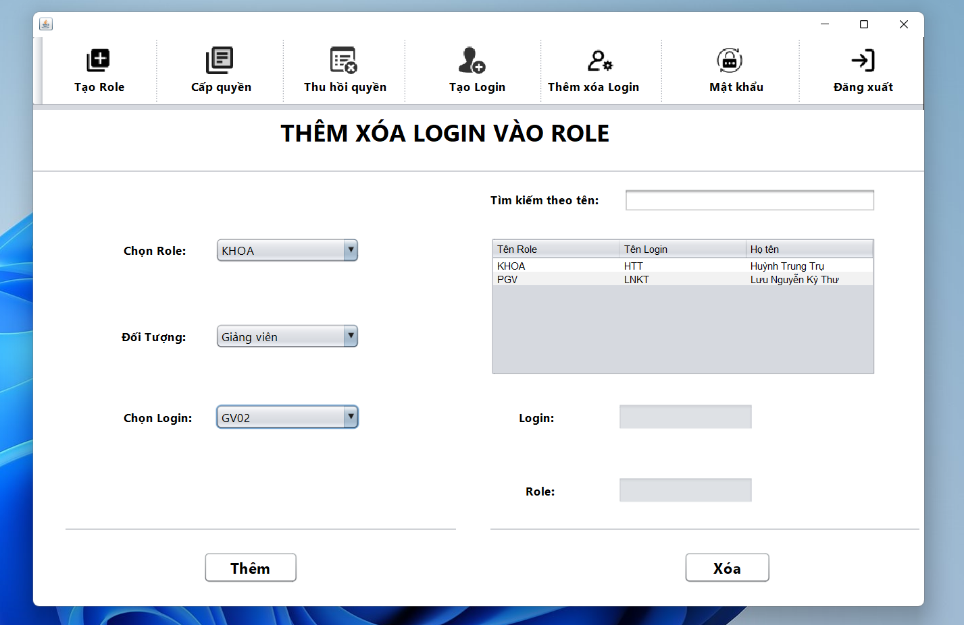

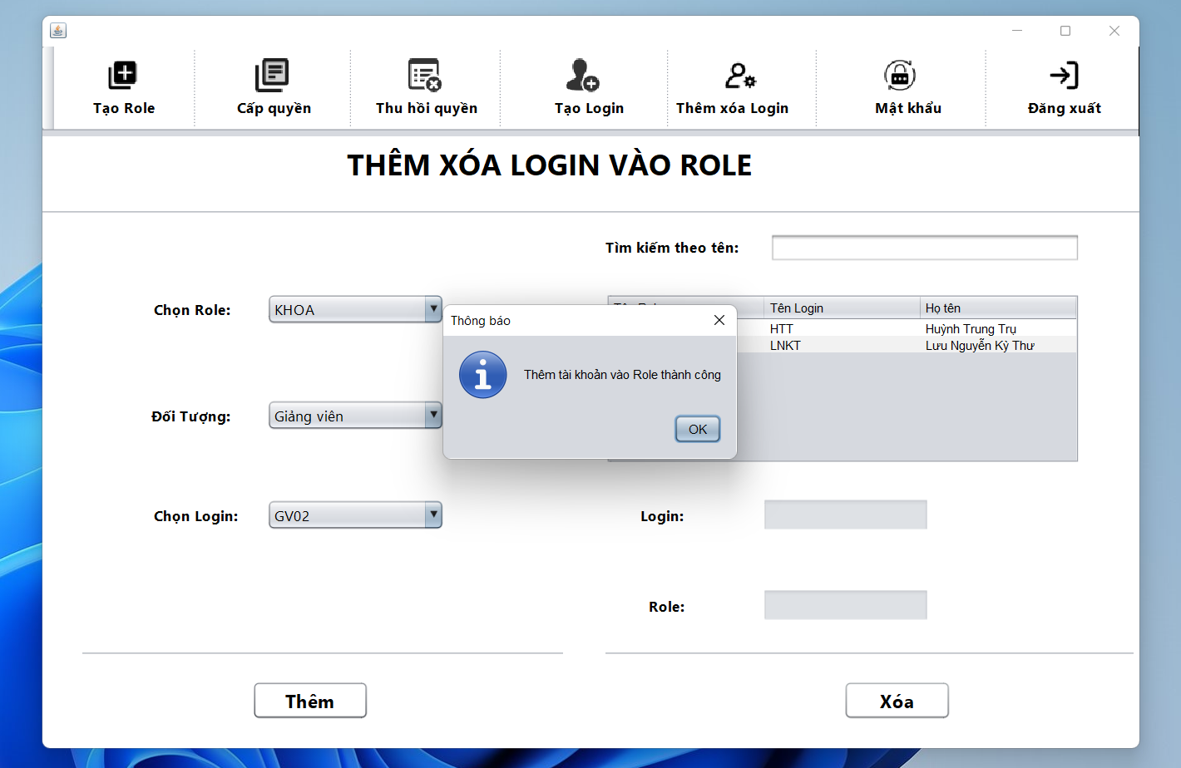

* **Xóa Login khỏi Role:**

+ Thanh tìm kiếm: tìm kiến theo tên các người dùng có tài khoản thuộc bất cứ Role nào

+ Bảng hiển thị tất cả dữ liệu tên Role, tên Login, họ tên cụ thể để người dùng có thể click chọn bất kì đối tượng nào cần xóa Login khỏi Role (lưu ý: Người dùng không thể chọn xóa bản thân khỏi Role PGV)

+ Khi chọn đối tượng cần xóa hợp lệ, người dùng cần xác nhận lại có muốn xóa Login khỏi Role không, nếu chọn Yes, Login sẽ được xóa khỏi Role đó.

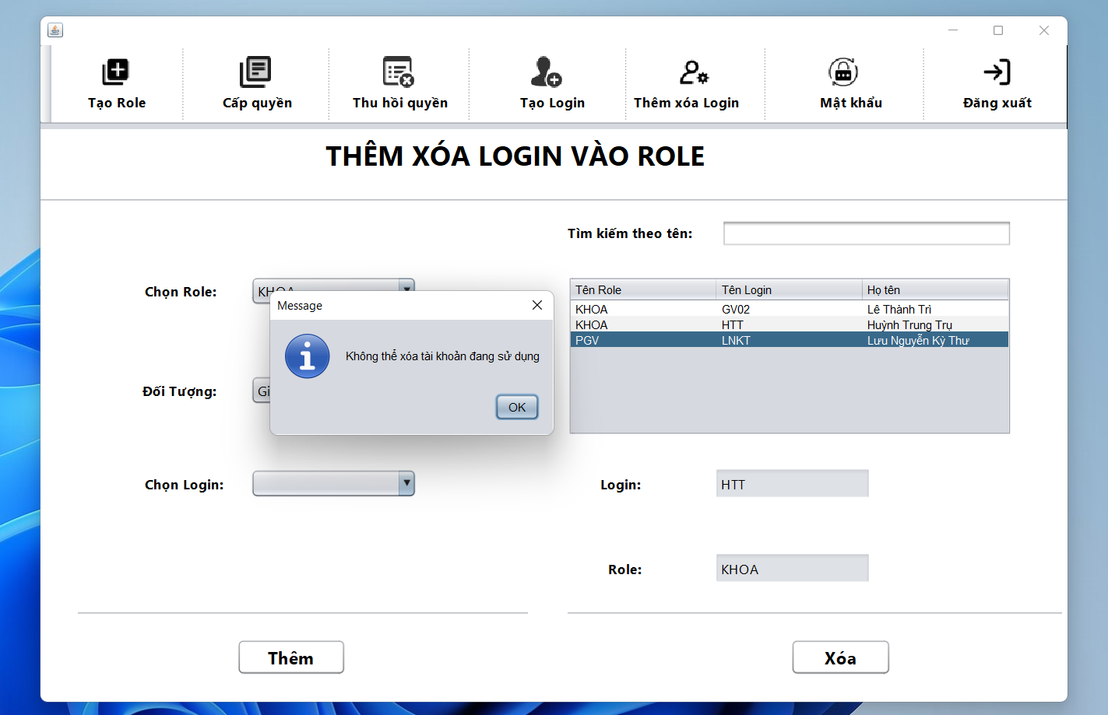

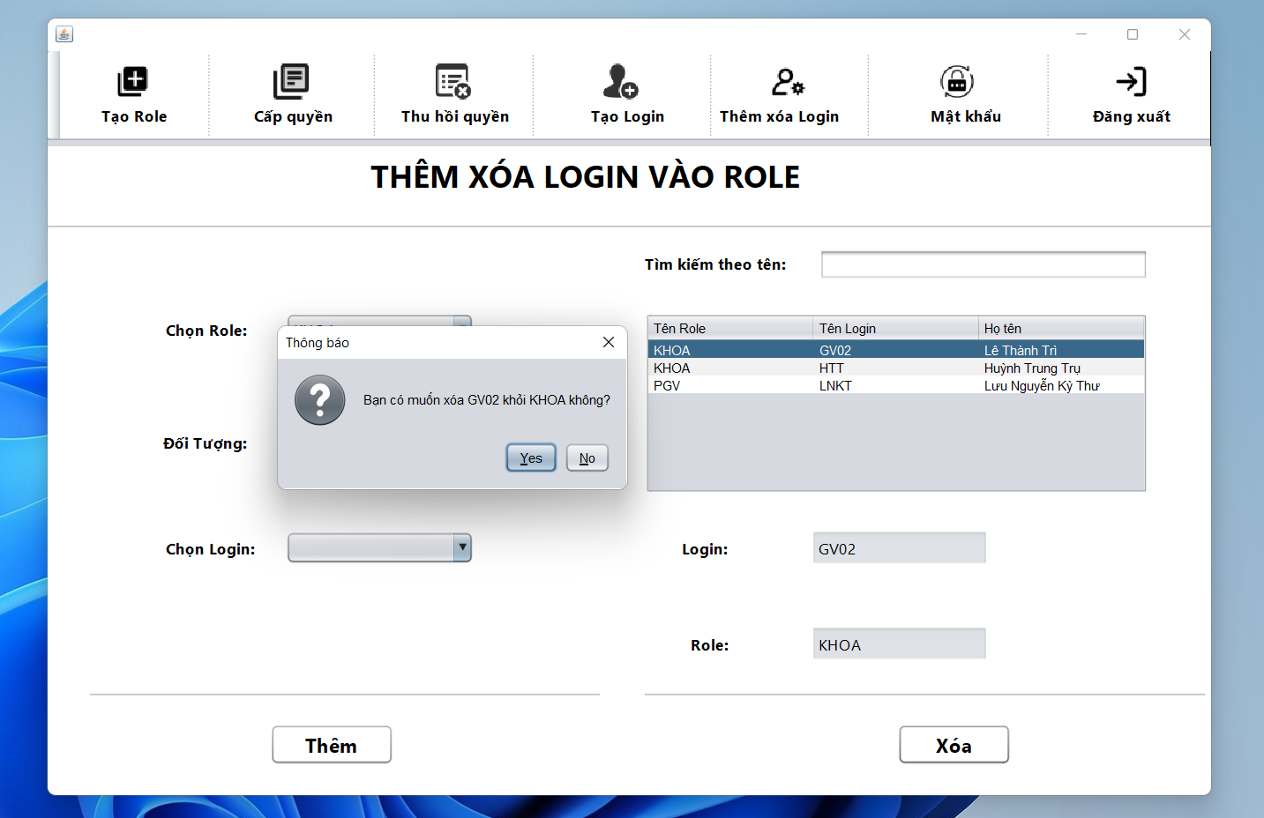

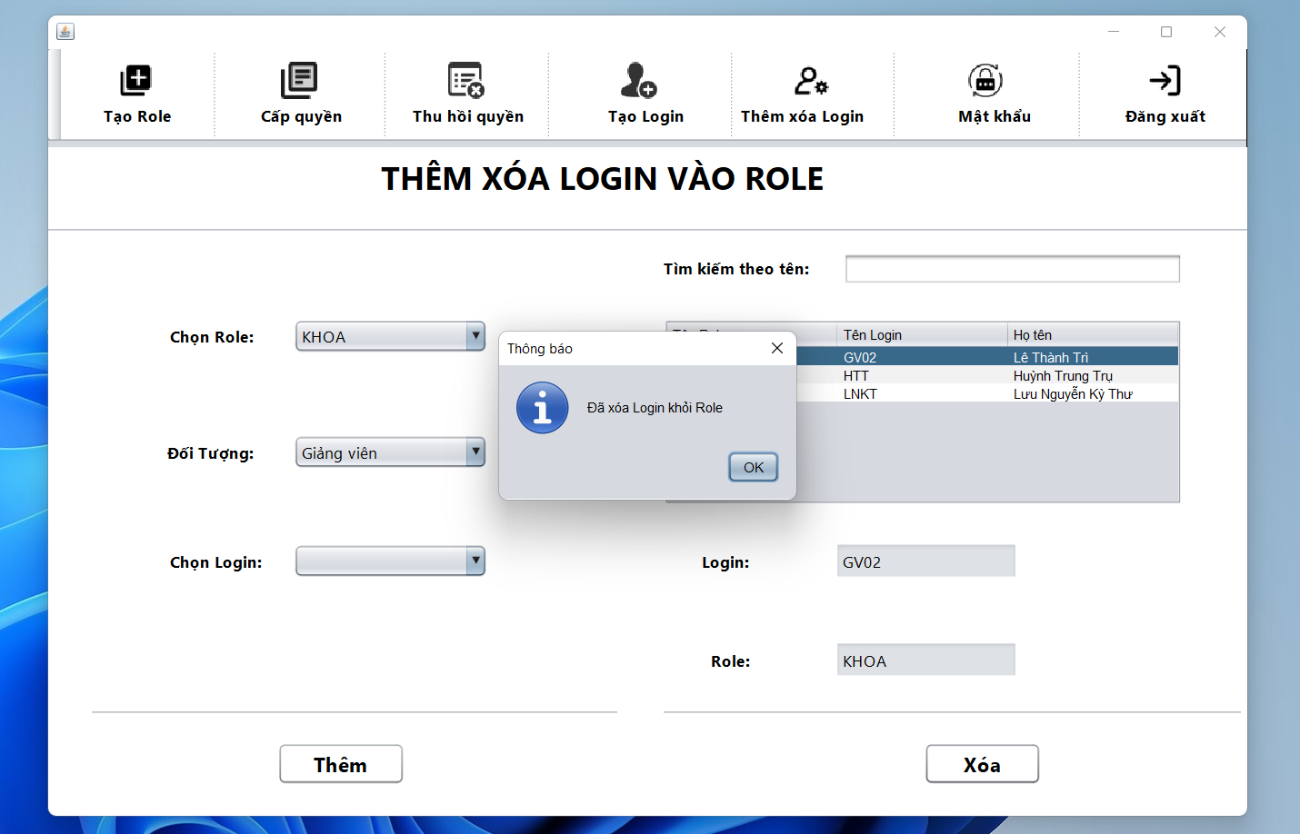

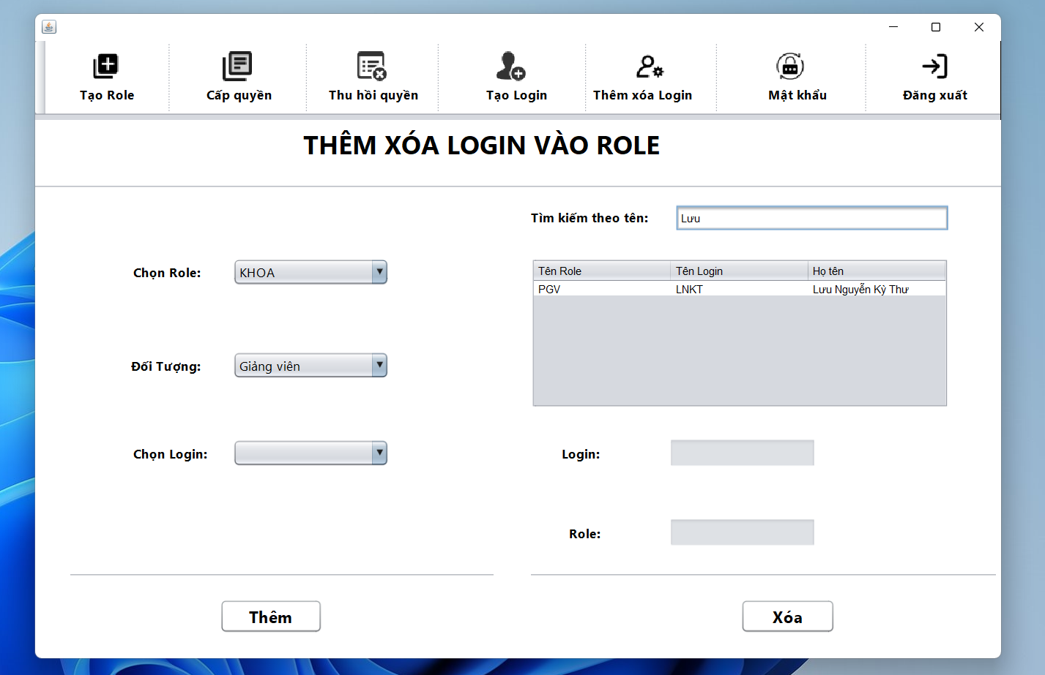

* **Thay đổi mật khẩu:**

**-** Người dùng có thể hay đổi tất cả mật khẩu của các Login đã được khởi tạo. Khi chọn đối tượng và tài khoản cụ thể, người dùng có thể nhập mật khẩu mới.

**-** Mật khẩu mới và nhập lại mật khẩu phải đồng nhất để đảm bảo đây chính là mật khẩu bạn muốn đổi.

**-** Nếu người dùng thay đổi mật khẩu của bản thân thành công thì phải trở về trang đăng nhập để đảm bảo quá trình cập nhật dữ liệu không xảy ra lỗi.

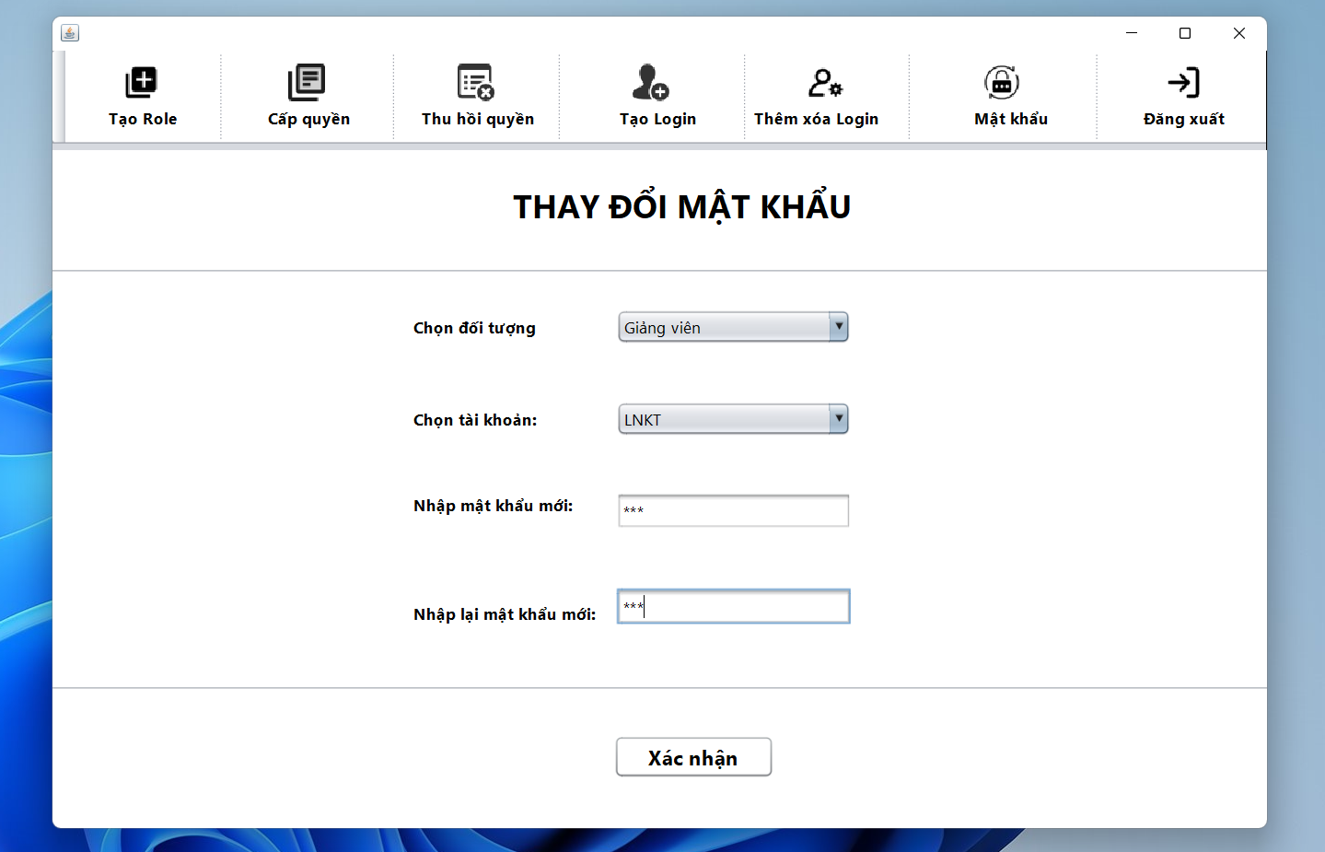

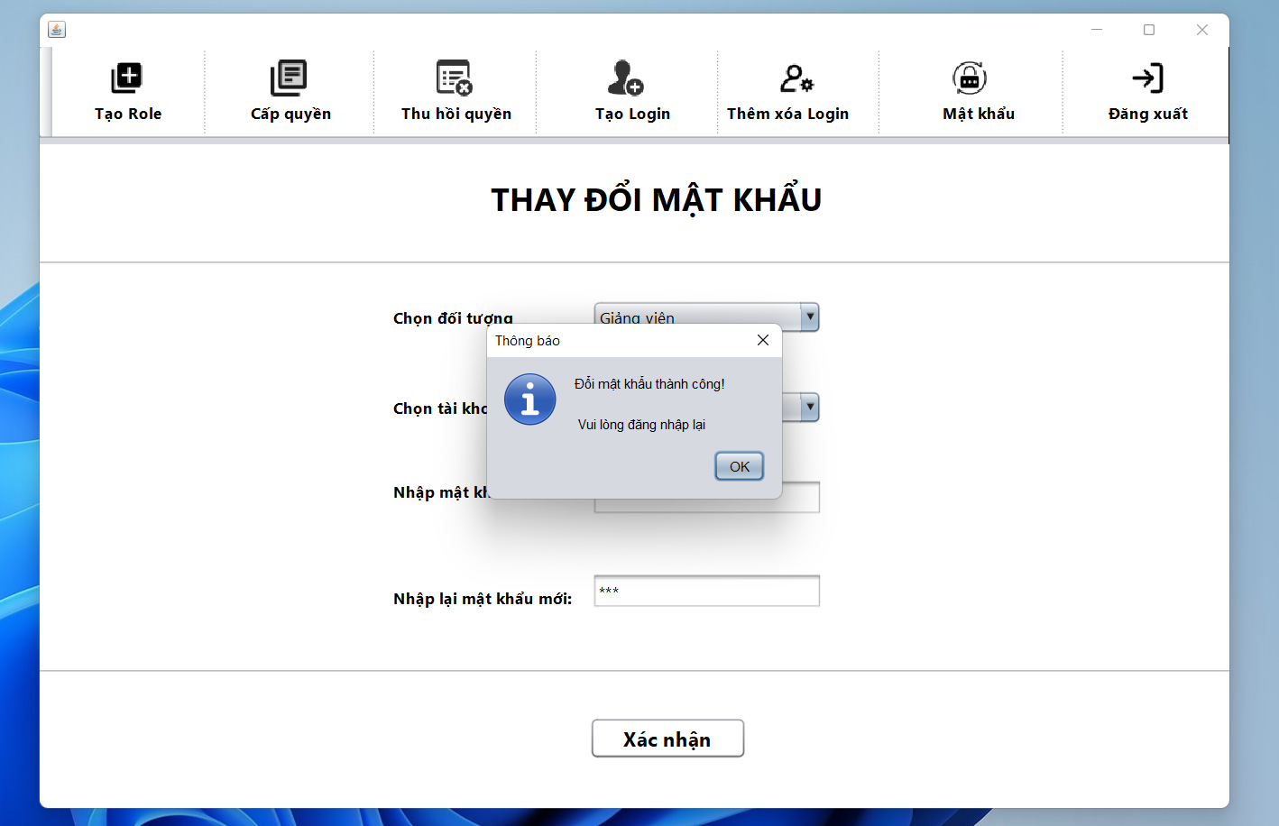

* Người dùng ấn nút Thoát khi muốn dừng sử dụng phần mềm cấp quyền.

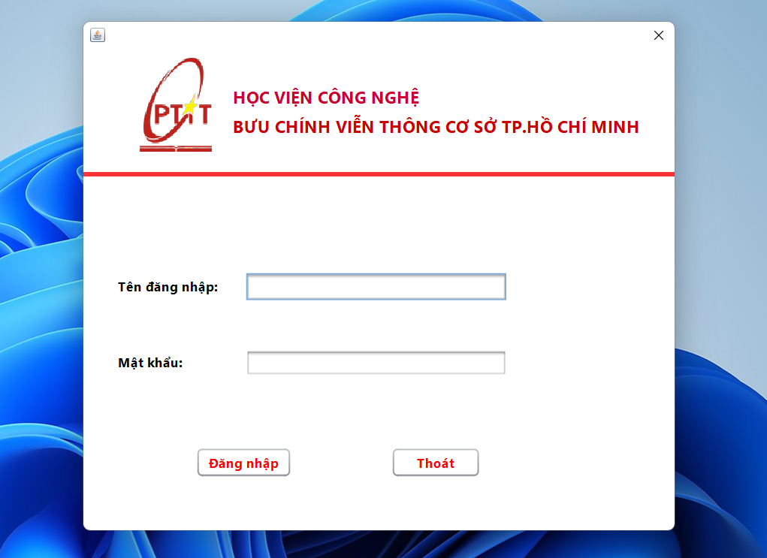

1. **Sao lưu và phục hồi dữ liệu: backup database (full backup, differential backup), restore database**
   1. **Backup database:**
      1. **Full backup:**

Copy tất cả các file dữ liệu trong một database . Tất cả những user data và database objects như system tables, indexes, user-defined tables đều được backup.

* Full backup bằng giao diện SQL Server:

Bước 1: Chọn cơ sở dữ liệu mà bạn muốn backup, nhập chuột phải vào CSDL đó và chọn Task -> Back UpUSE master

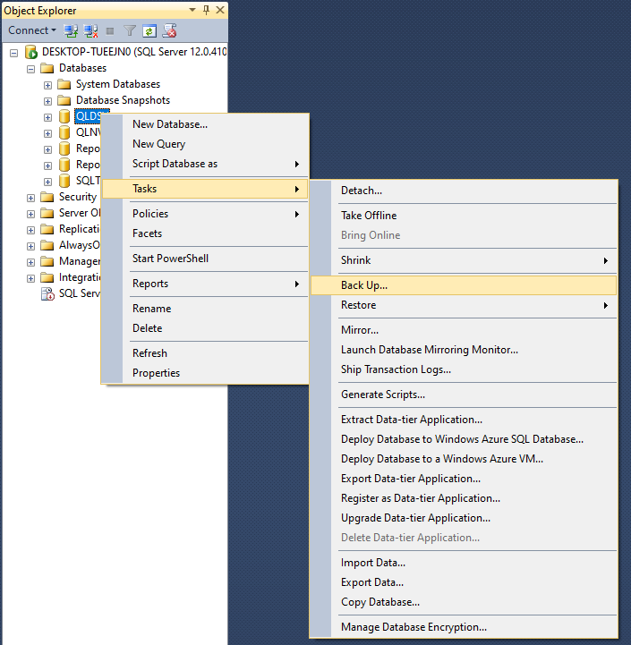

Bước 2 : Ở phần General ta chọn Backup type là “Full” nếu Database đó lần đầu được backup, 1 file .bak được lưu ở đường dẫn mặc định của SQL server

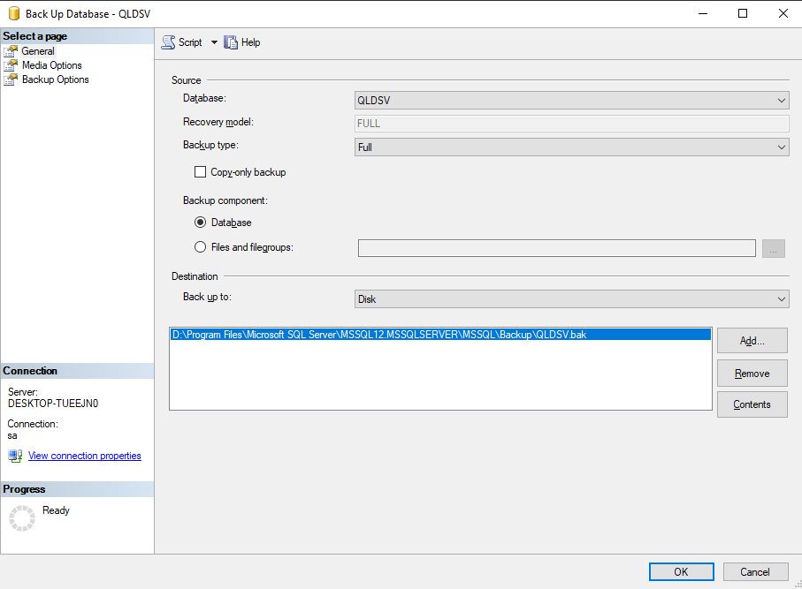

Bạn cũng có thể chọn lại đường dẫn mặc định cho việc lưu file .bak bằng cách nhấn vào Add , chọn dấu 3 chấm ở mục “File name” và tự động lưu và đặt tên File cho tệp vào thư mục mà bạn mong muốn, File này sẽ lưu lại toàn bộ cơ sở dữ liệu tính đến ngày mà bạn tạo ra File BackUp đó, một cơ sở dữ liệu sẽ có nhiều file backup

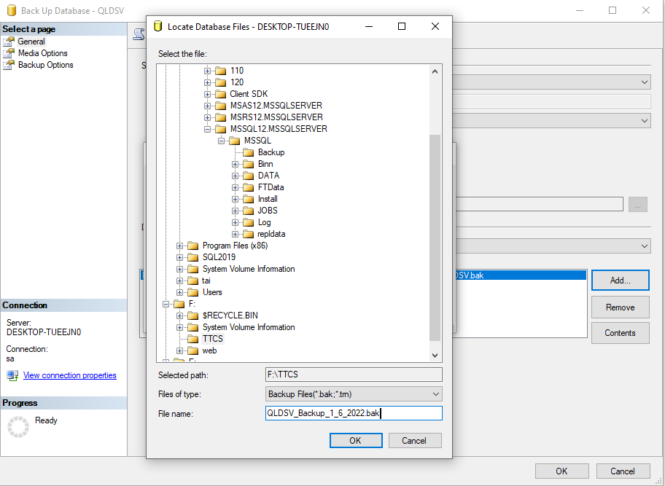

Nhấn Ok để thực hiện tạo File backup

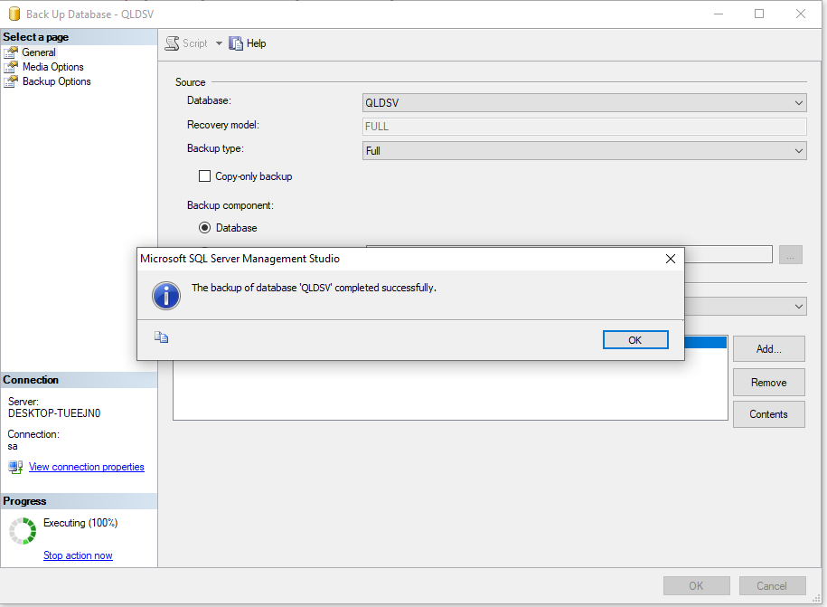

* Full backup bằng lệnh:

Thực thi câu lệnh sau:

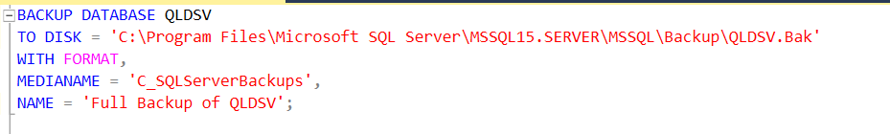

Câu lệnh sẽ chứa đường dẫn của file backup và file sẽ có đuôi chấm .bak và khi chạy câu lệnh cũng sẽ tạo ra file backup như cách ở trên

Sau đó mở thư mục chứa tệp đó ta sẽ thấy được 1 file.bak vừa tạo

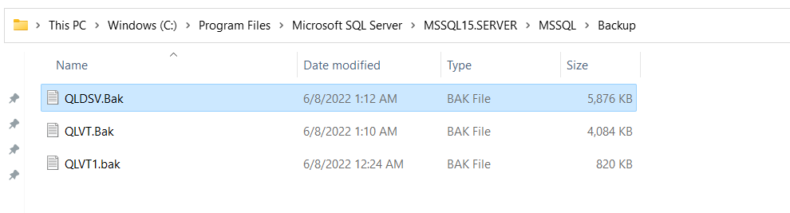

* + 1. **Differential backup**
* **Differential Backup bằng giao diện:**

- Ta chọn Backup type là : Differential và Add đường dẫn file ta muốn Backup

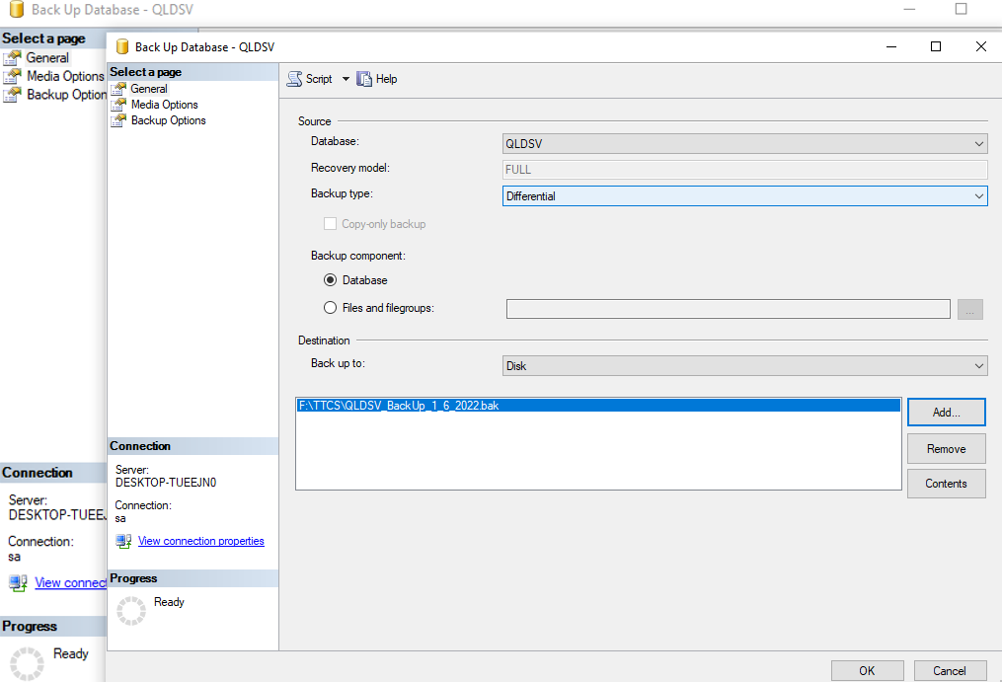

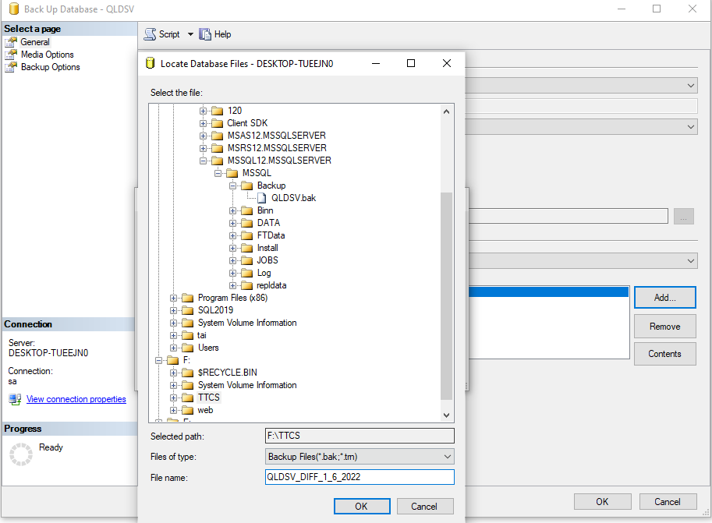

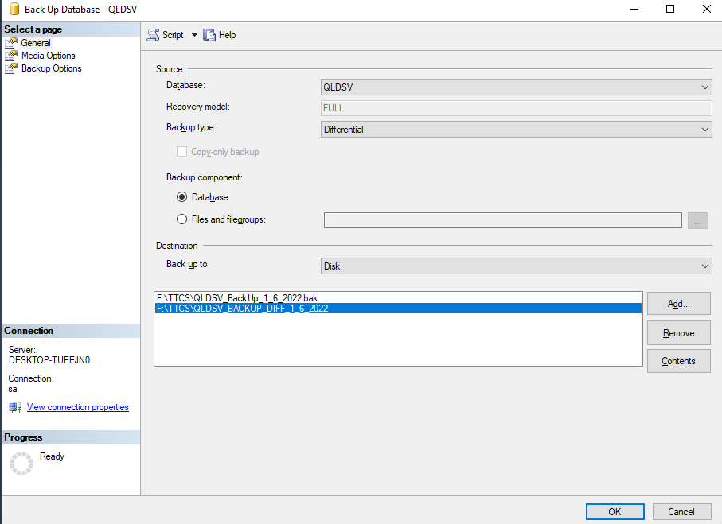

* **Differential Backup bằng lệnh:**
  1. **Restore database**
* **Restore bằng giao diện:**

**-** Ta vào chức năng restore và chọn Database ta muốn thực hiện

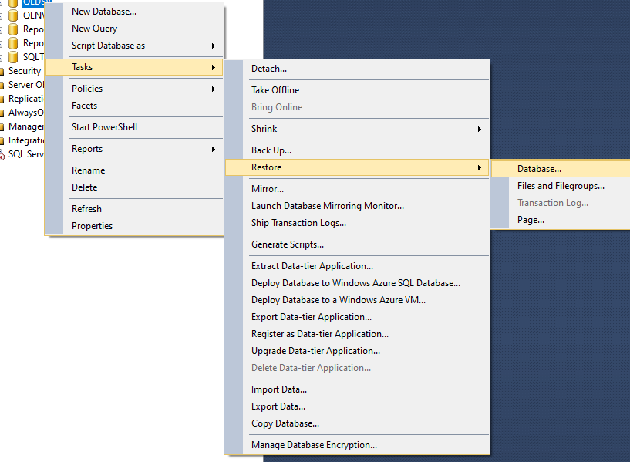

- Ở Source ta chọn Device và chọn dấu 3 chấm để mở đường dẫn đến file muốn Restore theo Full Recovery

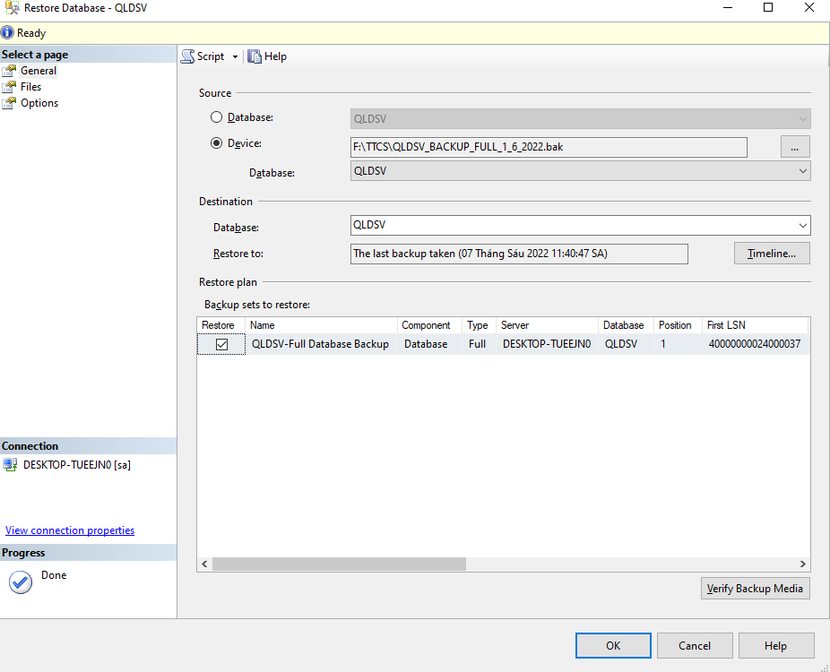

Sau khi thực hiện nếu thành công sẽ thông báo ra màn hình

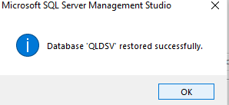

* **Restore database bằng lệnh:**



* **Restore database theo các Differential:**

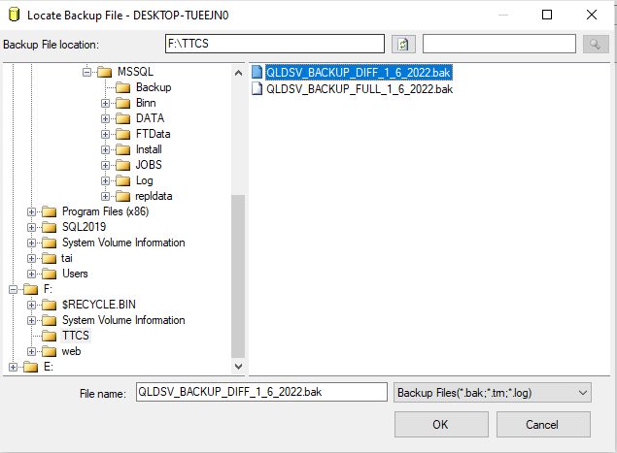

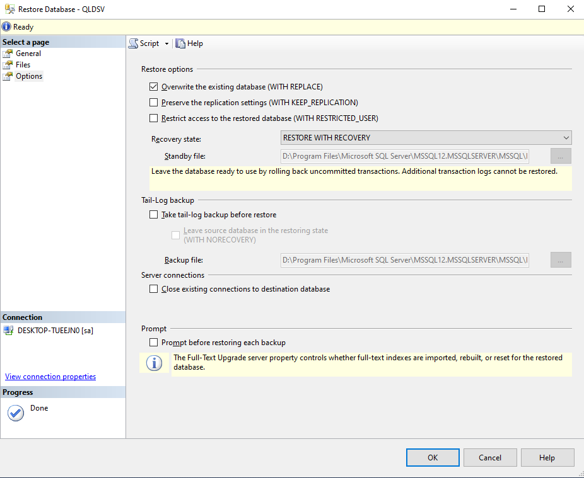

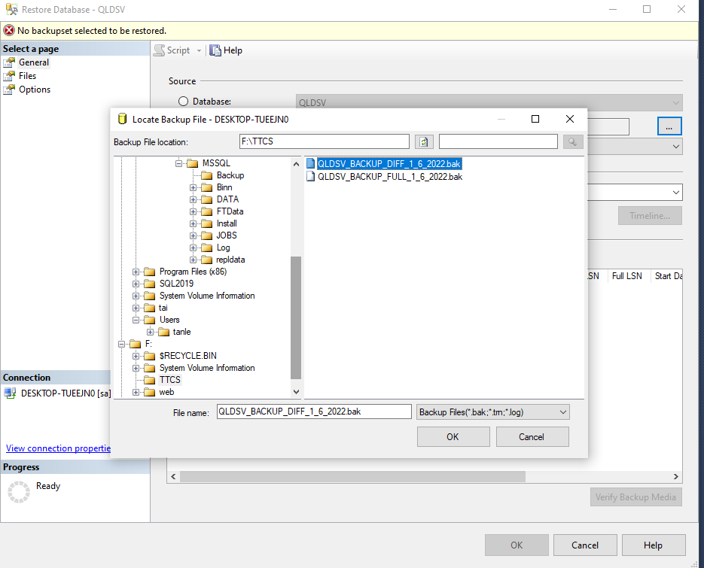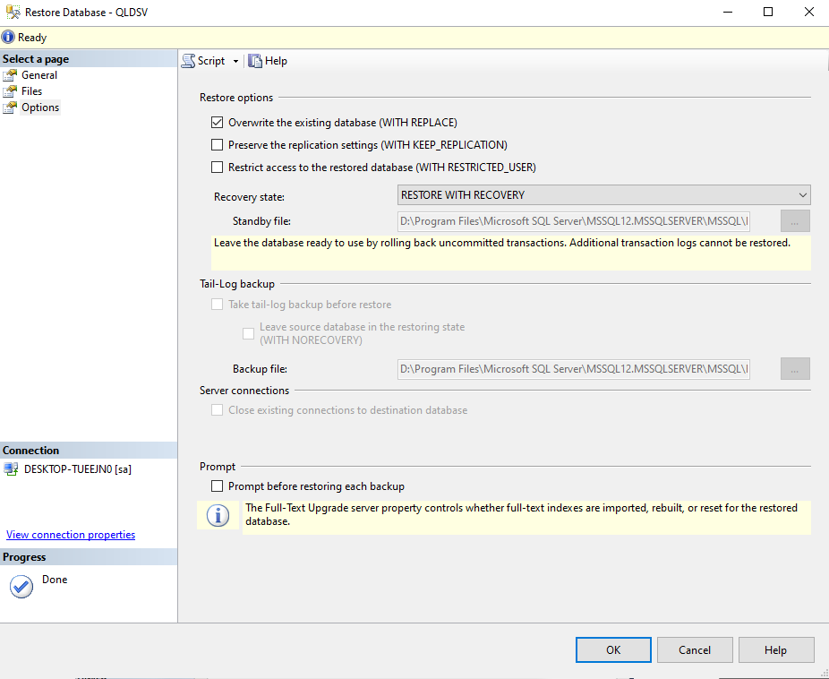

Thành công

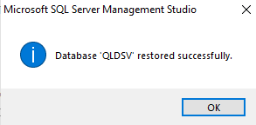

* **Tạo database mới, và restore lên chính database mới này:**

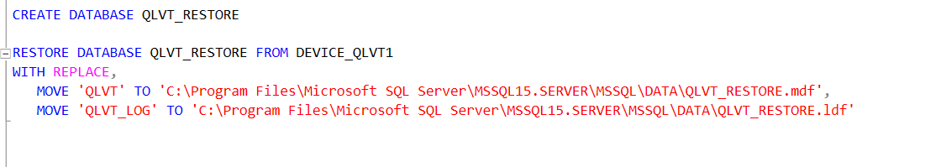

1. **Trigger:**
   1. **Trigger cập nhật điểm tổng kết cho sinh viên theo từng môn(Update trên table DANGKY)**

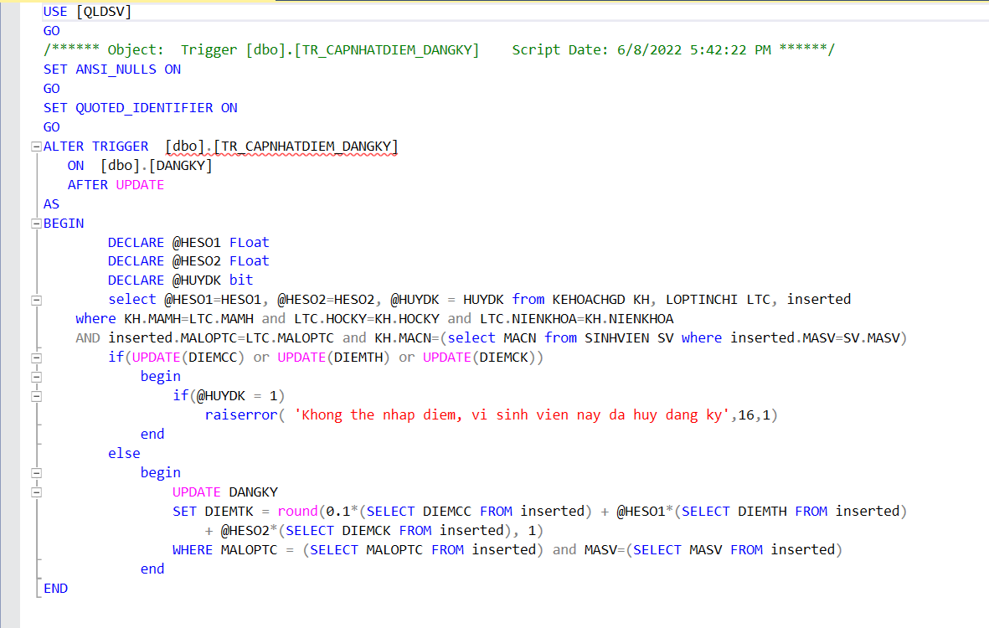

Nếu trạng thái HUYDK = 1 (đã hủy) thì không thể cập nhật điểm

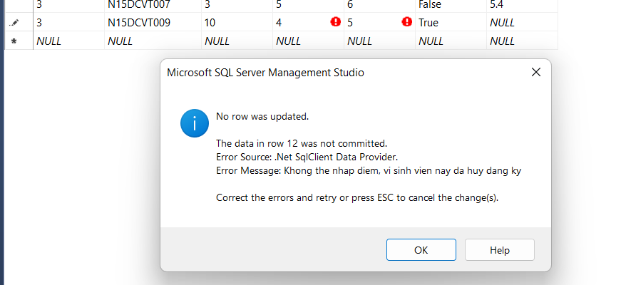

Khi thực hiện cập nhật điểm trên table DANGKY, thì điểm tổng kết sẽ tự động cập nhật theo hệ số của từng chuyên ngành và môn học

* 1. **Ràng buộc khi sửa thông tin mã sinh viên / mã lớp tín chỉ /trạng thái hủy đăng ký trên table DANGKY**

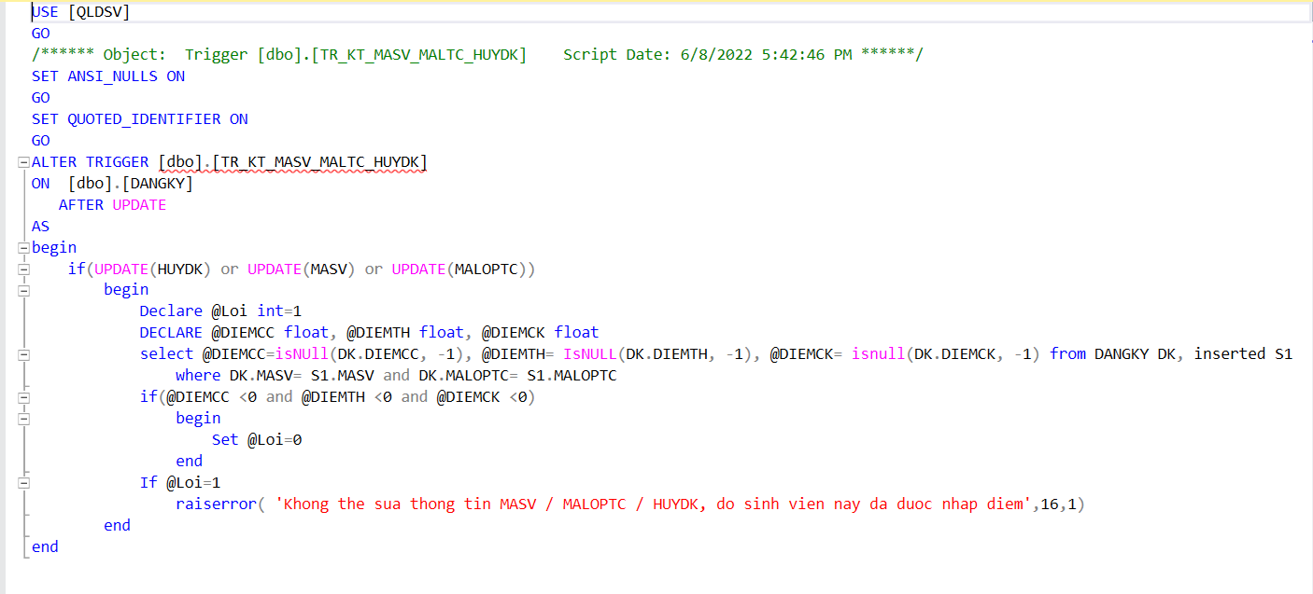

Chỉ được thay đổi thông tin MASV / MALOPTC / Trạng thái HUYDK của sinh viên khi chưa được nhập điểm

Báo lỗi khi thay đổi các thông tin MASV / MALOPTC / Trạng thái HUYDK của những sinh viên đã được nhập điểm

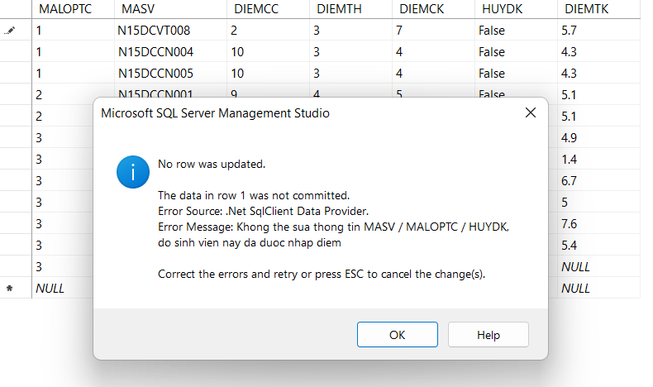

* 1. **Kiểm tra số lượng sinh viên đăng ký tối đa của lớp tín chỉ**

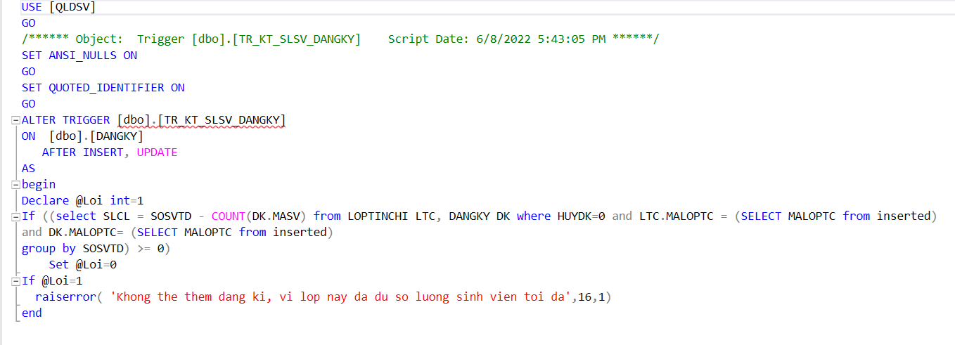

Nếu số lượng sinh viên đăng kí vượt quá số lượng sinh viên tối đa của lớp tín chỉ thì không thể thêm đăng kí cho lớp tín chỉ đó.

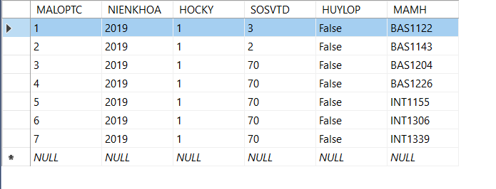

Lớp tín chỉ có MALOPTC = 1, có số lượng sinh viên tối đa được đăng ký là SOSVTD = 3, thì chỉ được đăng kí bé hơn hoặc bằng số lượng sinh viên cho phép

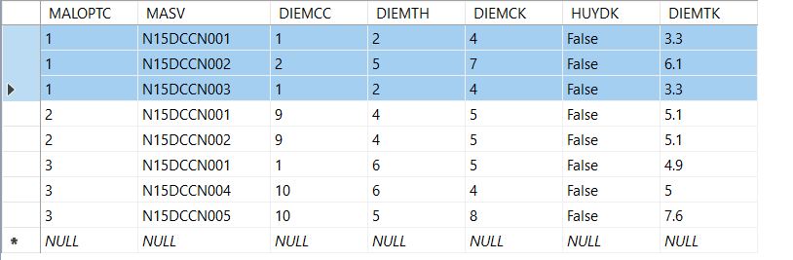

Trong table DANGKY đã đủ số lượng, giờ ta thử them đăng ký mới thuộc MALOPTC = 1

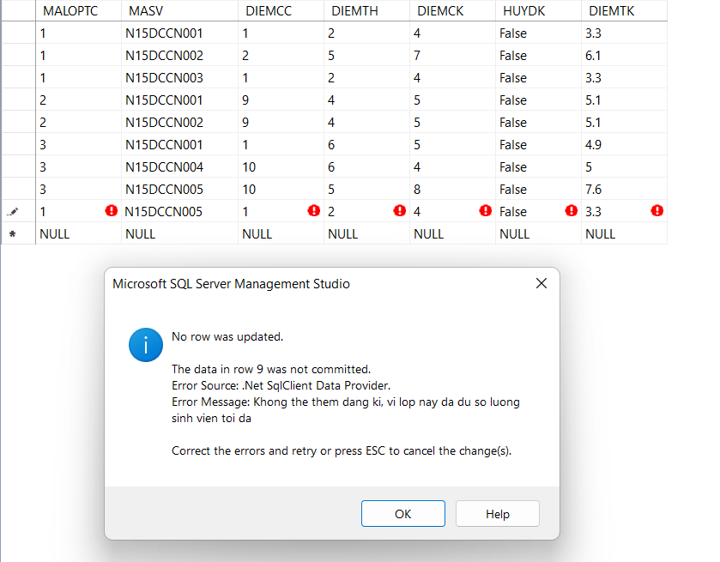

Do đã quá số lượng đăng ký, nên sẽ hiện thông báo lỗi, và không được them sinh viên vào lớp này

* 1. **Ràng buộc chỉnh sửa thông tin MASV/ MALOP/ MACN trên table SINHVIEN, khi sinh viên đã đăng kí lớp tín chỉ**

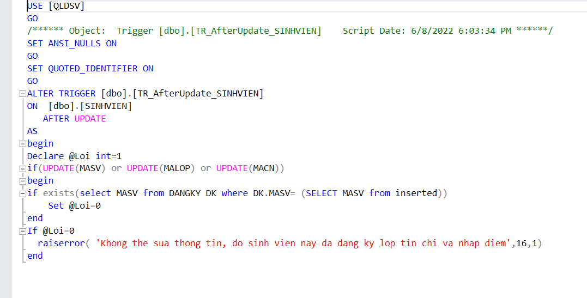

Không thể sửa những thông tin liên quan đến khóa như MASV /MALOP /MACN của SINHVIEN. Nếu sửa sẽ thông báo lỗi!

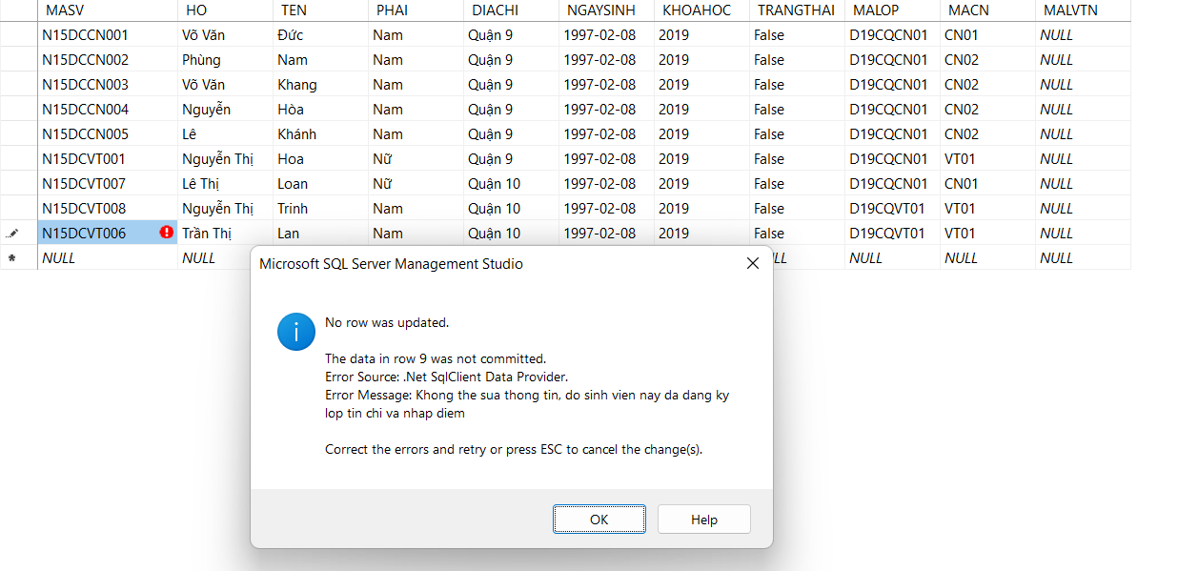

# **Tài liệu tham khảo**

## **Sách/ Tài liệu**

1. C3-MS-SQL-Server.pdf

2. SQL6_SRVR2014.doc

## **Linh drive tài liệu:**

<https://drive.google.com/drive/u/0/folders/1TNMKy9cy3pQ2_WvGpRHt6UNy409a6arQ>

## **Link tham khảo:**

1. <https://quantrimang.com/cap-thu-hoi-quyen-trong-sql-server-149621>